AZIONE CATTOLICA ITALIANA
Presidenza Diocesana - Settore Giovani

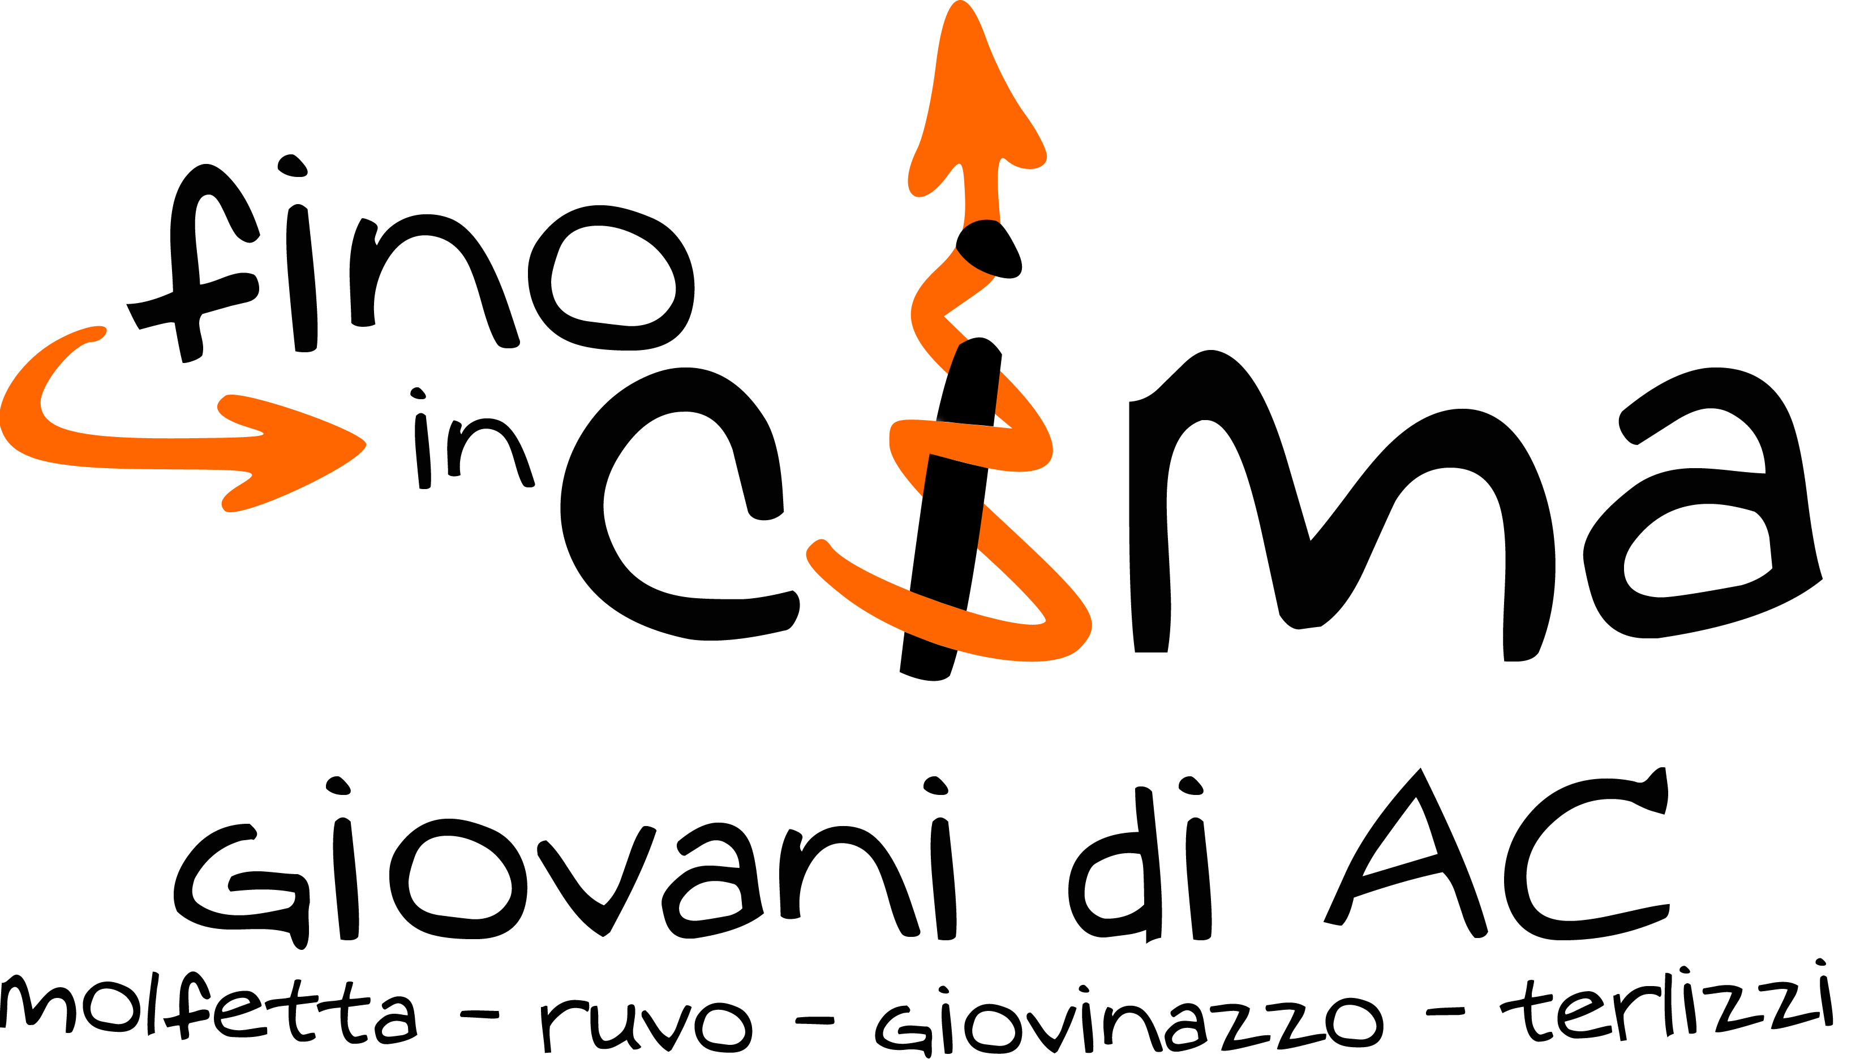

All You Need Is Love …

Seminario Settore Giovani sull’affettività
Ostuni, Villa Speranza 17 – 18 aprile 2010

COGNOME ______________________________
NOME____________________________________
CITTÀ____________________________________
PARROCCHIA_____________________________________________
INCARICO_________________________________________________
CELLULARE____________________________
E-MAIL_____________________________________
ACCONTO VERSATO _________________________________________________________________
SALDO ____________________________________________________________
Note: ______________________________________________________________

